**Webfotos Manual do Usuário**

1. **Criar conta no sistema**

Acesse o endereço do sistema “*url*/webfotos/” e na tela inicial entre no menu “Criar Conta”. Nesta tela informe seus dados: login, e-mail, senha e confirmação de senha. Após inserção dos dados clique no botão salvar e aguarde o sistema validar os dados informados e retornar uma mensagem confirmando ou não a criação do seu novo usuário. Caso o usuário tenha sido criado com sucesso clique no botão “Voltar para o Início” para se autenticar no sistema.

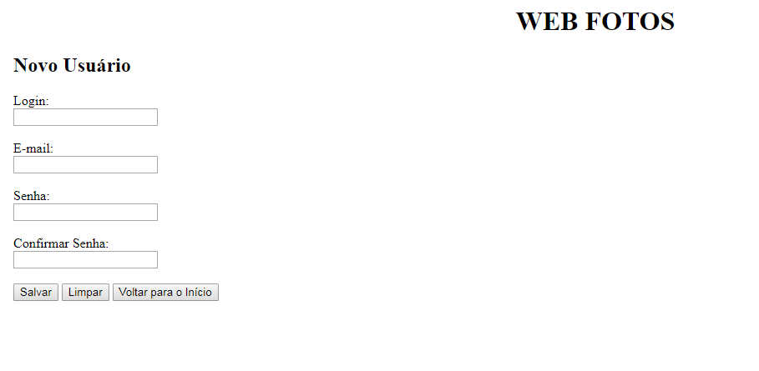

1. **Autenticar no sistema**

Na tela tela inicial do sistema, informe seu login e sua senha já cadastrados previamente. Caso os dados informados estejam corretos os sistema redirecionará o usuário para uma nova tela com menus de navegação. Caso os dados informados sejam inválidos os sistema retornará a seguinte mensagem: “Erro de autenticação - Usuário ou Senha inválidos”.

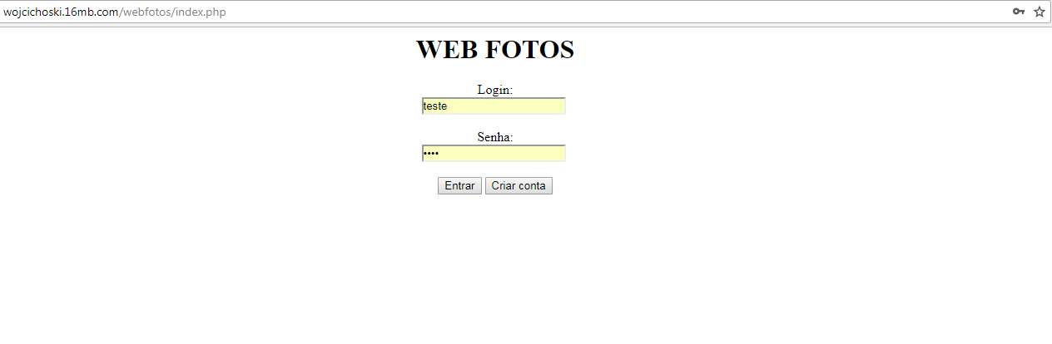

1. **Sair**

Ao clicar no menu “Sair/Logout” sua sessão será encerrada e o sistema redirecionará o usuário para a tela de autenticação.

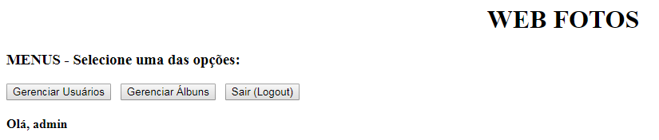

1. **Gerenciar Álbuns**

Para gerenciar seus álbuns de fotos entre no menu “Gerênciar Álbuns” que ficara disponível na barra de menus após o usuário se autenticar no sistema. Um usuário não conseguira acessar os álbuns e imagens adicionadas por outro usuário.

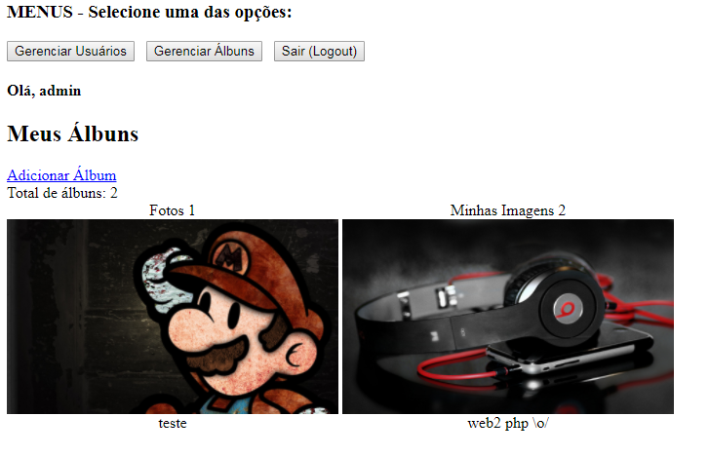

* 1. **Adicionar álbum**

Dentro da tela de gerenciar álbuns selecione a opção adicionar Álbum, um formulário será carregado, nele preencha o nome do novo álbum, uma descrição e selecione uma imagem do seu computador para ser a imagem de capa do álbum. Após estes passos clique no botão “Salvar”. Este novo álbum ficara disponível para o usuário na tela de “Gerenciar Álbuns”.

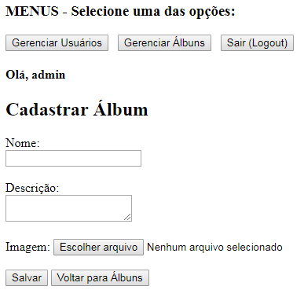

* 1. **Selecionar álbum**

Dentro da tela de gerenciar álbuns selecione um de seus álbuns já previamente cadastrados. O álbum será aberto em uma nova tela e nela será possível editar os dados do álbum, visualizar suas fotos, adicionar e excluir imagens.

